Методические указания к выполнению лабораторных работ по теме «Теория алгоритмов»

Лабораторная работа №1
«Машина Поста»

Цель лабораторной работы: изучить машину Поста и освоить способы разработки программ для нее.

Задание на лабораторную работу:
- В соответствии с полученным вариантом, разработать программу для машины Поста, решающую поставленную задачу.
- Разработать эмулятор машины Поста.
- Экспериментально подтвердить корректность программы из пункта 1 путем ее выполнения на эмуляторе.

Отчет по лабораторной работе должен включать:
- Титульный лист.
- Цель и задание.
- Словесный алгоритм решения поставленной задачи.
- Описание программы машины Поста для решения поставленной задачи.
- Листинг программы машины Поста.
- Диаграмму Поста для разработанной программы.
- Экранные формы, подтверждающие корректность программы.
- Листинг разработанного эмулятора.
- Выводы.

Варианты заданий:
- Вычислить сумму нескольких чисел, расположенных на ленте машины Поста.
- На ленте машины записаны два числа. Вычислить абсолютное значение их разности.
- На ленте машины записано число. Умножить данное число на два.
- На ленте машины записано число. Вычислить остаток от деления данного числа на заданное число.
- На ленте машины записано число. Вычислить целую часть от деления данного числа на заданное число.
- На ленте машины записано число. Скопировать его два раза.
- На ленте машины записано число. Записать вместо него на ленту два таких числа, чтобы их сумма было равна исходному числу, а модуль разности был минимален.
- На ленте машины записано число. Определить его четность.

Лабораторная работа №2
«Многоленточная машина Тьюринга»

Цель лабораторной работы: изучить многоленточную машину Тьюринга и освоить способы разработки систем команд для нее.

Задание на лабораторную работу:
- В соответствии с полученным вариантом, разработать систему команд многоленточной машины Тьюринга, решающую поставленную задачу.
- Экспериментально подтвердить корректность системы команд из пункта 1 путем ее выполнения на эмуляторе.

Отчет по лабораторной работе должен включать:
- Титульный лист.
- Цель и задание.
- Словесный алгоритм решения поставленной задачи.
- Описание системы команд многоленточной машины Тьюринга для решения поставленной задачи.
- Систему команд.
- Экранные формы, подтверждающие корректность системы команд.
- Выводы.

Варианты заданий:
- Задана матрица 5х5 из нулей и единиц. Определить номер строчки и столбца с наибольшей суммой.
- Задана матрица 5х5 из нулей и единиц. Определить, симметрична ли она.
- Даны два числа произвольной разрядности. Вычислить их сумму.
- Даны два числа произвольной разрядности. Вычислить их произведение.
- Даны пять строк из символов английского алфавита. Отсортировать их в лексикографическом порядке.
- Дана матрица 3х3 из нулей и единиц. Вычислит ее определитель.
- Задана матрица 5х5 из цифр. Определить, есть ли в ней седловой элемент.
- Задана матрица 5х5 из нулей и единиц. Вычислить сумму минимальных элементов в каждом столбце.
- Даны два числа произвольной разрядности в 8СС. Перевести их в 2СС и сделать побитовый XOR.
- Даны три числа произвольной разрядности в 3СС. Перевести их в 2СС и сделать побитовый AND.
- Дано число произвольной разрядности в 2СС. Перевести его в 4СС, 8СС и 16СС.
- Задан массив. Определить число четных элементов.
- Задан массив. Определить число степеней двойки в нем.
- Задан массив. Определить каких элементов больше: нечетных или кратных восьми.
- Даны две строки из символов a, b и c. Определить, является ли одна строка подстрокой другой.

Лабораторная работа №3
«Машина с бесконечными регистрами»

Цель лабораторной работы: изучить классическую машину с бесконечными регистрами и освоить способы разработки программ для нее.

Задание на лабораторную работу:
- В соответствии с полученным вариантом, разработать программу для машины с бесконечными регистрами, решающую поставленную задачу.
- Экспериментально подтвердить корректность программы из пункта 1 путем ее выполнения на эмуляторе.

Отчет по лабораторной работе должен включать:
- Титульный лист.
- Цель и задание.
- Словесный алгоритм решения поставленной задачи.
- Описание программы машины с бесконечными регистрами для решения поставленной задачи.
- Листинг программы.
- Экранные формы, подтверждающие корректность программы.
- Выводы.

Варианты заданий:
- Задан массив из десяти элементов. Определить четность суммы.
- Задан массив из десяти элементов. Определить разность максимального и минимального.
- Задан массив из десяти элементов. Упорядочить элементы массива по возрастанию.
- Задан массив из десяти элементов. Определить, является ли он монотонным.
- Задан массив из десяти элементов. Найти целую часть от деления среднего арифметического на среднее геометрическое.
- Задан массив из десяти элементов. Определить что больше: сумма четных или сумма нечетных элементов?
- Задан массив из десяти элементов. Определить количество уникальных элементов.
- Задан массив из десяти элементов. Определить сколько среди них степеней двойки.
- Заданы три числа. Определить, существует ли треугольник с такими длинами сторон.
- Заданы четыре числа. Определить, существует ли равнобедренная трапеция с такими длинами сторон.
- Задана матрица размером 3х3. Вычислить определитель.
- Задана матрица размером 3х3. Вычислить ранг.
- Даны два числа. Вычислить значение функции Аккермана.
- Даны два числа. Определить их НОД и НОК.
- Дано число. Определить, является ли оно простым.

Лабораторная работа №4
«Параллельная машина с бесконечными регистрами»

Цель лабораторной работы: изучить параллельную машину с бесконечными регистрами и освоить способы разработки наборов программ для нее.

Задание на лабораторную работу:
- В соответствии с полученным вариантом, разработать программу для классической машины с бесконечными регистрами, решающую поставленную задачу.
- Провести анализ заданной функции и выявить возможные способы декомпозиции программы из пункта 1 на несколько независимых программ.
- Разработать набор программ для параллельной машины с бесконечными регистрами, решающий поставленную задачу.
- Экспериментально подтвердить корректность разработанного набора программ.

Отчет по лабораторной работе должен включать:
- Титульный лист.
- Цель и задание.
- Словесный алгоритм решения поставленной задачи.
- Описание программы классической машины с бесконечными регистрами для решения поставленной задачи.
- Результаты анализа функции и обоснование выбора способа декомпозиции.
- Описание набора программ параллельной машины с бесконечными регистрами для решения поставленной задачи.
- Листинг набора программ параллельной машины.
- Экранные формы, подтверждающие корректную работу набора программ.
- Выводы.

Варианты заданий:
- Вычислить значение функции 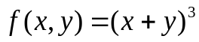.
- Вычислить значение функции 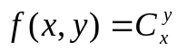.
- Вычислить значение функции 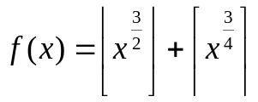.
- Вычислить значение функции 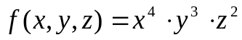.
- Вычислить значение функции 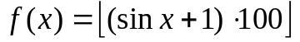.
- Вычислить значение функции 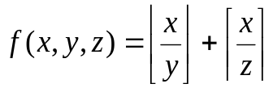.
- Вычислить значение функции .
- Вычислить значение функции 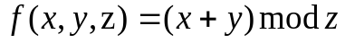.
- Вычислить значение функции 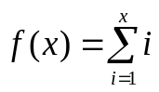.
- Вычислить значение функции 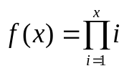.
- Вычислить значение функции 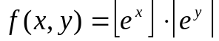.
- Вычислить значение функции 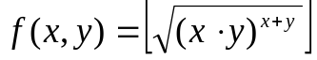.
- Определить истинно ли значение функции 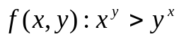.
- Определить истинно ли значение функции 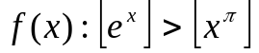.
- Определить истинно ли значение функции 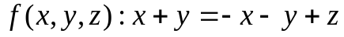.

Лабораторная работа №5
«Схемы алгоритмов»

Цель лабораторной работы: получить навыки построения графических, матричных и логических схем алгоритмов.

Задание на лабораторную работу:
- Построить графическую схему первого заданного алгоритма.
- По граф-схеме построить матричную схему.
- Преобразовать матричную схему алгоритма в эквивалентную графическую схему. В ходе преобразования выполнить минимизацию длины логической схемы.
- Проделать аналогичные действия для второго заданного алгоритма.

Отчет по лабораторной работе должен включать:
- Титульный лист.
- Цель и задание.
- Изображения графических схем алгоритмов.
- Матричные схемы алгоритмов.
- Системы формул переходов.
- Словесное описание процесса минимизации.
- Логические схемы алгоритмов.
- Выводы.

Лабораторная работа №6
«Объединение граф-схем алгоритмов»

Цель лабораторной работы: получить навыки построения объединенных графических схем алгоритмов

Задание на лабораторную работу:
- Построить графическую схему для каждого из заданных алгоритма.
- По граф-схемам построить матричные схемы.
- В соответствии с принципом соседнего кодирования ввести дополнительные условные вершины.
- Построить набор определяющих функций.
- На основе матричных схем и набора определяющих функций построить объединенную матричную схему.
- Преобразовать матричную схему алгоритма в эквивалентную графическую схему. В ходе преобразования выполнить минимизацию длины логической схемы.

Отчет по лабораторной работе должен включать:
- Титульный лист.
- Цель и задание.
- Изображения графических схем алгоритмов.
- Матричные схемы алгоритмов.
- Словесное описание выбора значений дополнительных условных вершин.
- Набор определяющих функций.
- Матричную схему объединенного алгоритма.
- Системы формул переходов.
- Словесное описание процесса минимизации.
- Логическую схему объединенного алгоритма.
- Выводы.

